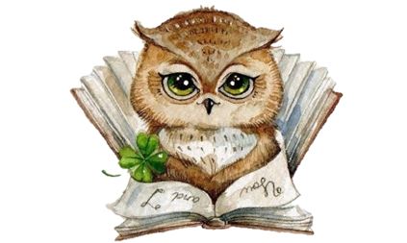
Усманова ЭА.,
Консультант по речевому развитию Консультационного центра
«Первые шаги»- «Беренче адымнар»
Тема «Ум на кончиках пальцев»
Как ловкость рук помогает осваивать речевые навыки
В головном мозге центры, отвечающие за речь — одну из высших психических функций, находятся в тесном соседстве с центрами, которые управляют движениями пальцев. Они связаны между собой и стимулируют деятельность друг друга. Именно поэтому чем больше малыш умеет делать руками, тем лучше развиты его речевые способности.
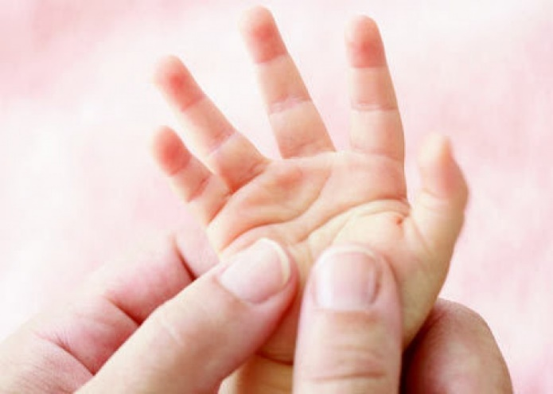
Тренировку пальцев рук можно начинать уже в возрасте 5–6 месяцев. В нее входит массаж кистей, каждого пальчика и каждой фаланги. Массаж нужно проводить ежедневно в течение 2–3 минут.
Упражнение 1. Поглаживайте ручку малыша, слегка надавливая на нее по направлению от кончиков пальцев к запястью.
Упражнение 2. По очереди берите каждый палец ребенка, сгибайте и разгибайте его.
Начиная с 9 месяцев можно предлагать ребенку активные упражнения, задействуя все пальцы и выполняя движения с хорошей амплитудой. Что можно делать?
1. Катать деревянные шарики различного диаметра.
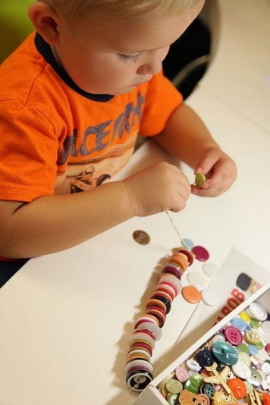
2. Нанизывать крупные бусы, играть с карточками-вкладышами.
3. Собирать пирамидки.
4. Строить из кубиков башни.
5. Мять пластилин или тесто.
6. Перекладывать разные предметы из одной руки в другую.
7. Рвать бумагу — чем мельче, тем лучше.
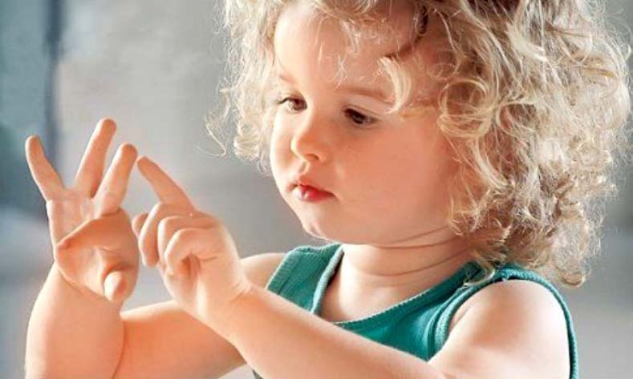
Очень хорошо тренировать пальцы рук помогают народные песенки-потешки.
Сорока-белобока кашу варила (круговые движения по ладони указательным пальцем).
Деток кормила: этому дала, этому дала, этому дала, этому дала, этому дала (по очереди загибаем мизинец, безымянный, средний, указательный и большой пальцы).
Этот пальчик — дедушка, этот пальчик — бабушка, этот пальчик — папочка, этот пальчик — мамочка, этот пальчик — я (по очереди массируем и загибаем каждый пальчик).
Вот и вся моя семья (сжимаем кулачок)!
Этот пальчик хочет спать, этот пальчик — прыг в кровать, этот пальчик прикорнул, этот пальчик уж заснул (сгибать пальцы по очереди).
Встали пальчики. Ура! Нам гулять идти пора (разгибаем сразу все пальцы).
Если упражнения вызывают у ребенка трудности, то родители помогают ему, удерживая остальные пальчики от непроизвольных движений.
Заниматься будет веселее и вам, и ребенку, если сопровождать упражнения чтением стихов, потешек, пением песен. Кроме того, звуковое сопровождение поможет ребенку развить умение слушать, научиться понимать смысл услышанного и улавливать ритм речи.
Упражнения помогают развивать мелкую моторику, что благотворно влияет не только на речь, но и подготавливает ребенка к рисованию и письму. Кисти рук приобретают хорошую подвижность, гибкость, исчезает скованность движений.
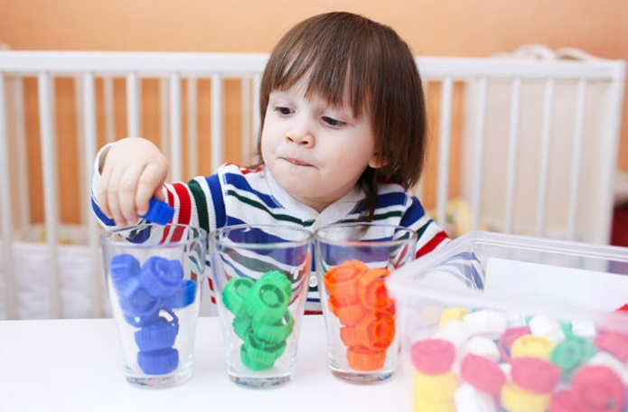
Игры для ребенка постарше
Не спешите в очередной раз делать малышу замечание за то, что он «сует руки, куда не следует».
В отдельном уголке соберите шишки, каштаны, пластиковые баночки и контейнеры с крышками. Пусть малыш их открывает, закрывает, закручивает, ощупывает шишки и каштаны, складывает их в емкости.
Почаще предлагайте ребенку «работать» с песком, глиной, водой. Можно насыпать, пересыпать песок в разную посуду (пластиковую или металлическую). Научите малыша пользоваться воронкой.
Зарядка для ума
Начинать день с зарядки — полезная привычка и хорошая традиция. А зарядка для рук поспособствует развитию интеллекта. Выполняйте упражнения вместе с ребенком.
Разминка
1. Сжимайте пальцы в кулак, затем разжимайте. Сначала одновременно обеими руками, затем поочередно правой и левой.
2. Делайте круговые движения кистями в разных направлениях. Одновременно и по очереди.
3. Переплетите пальцы и сожмите в «замочек».
4. Сожмите ладони и расставьте пальцы в разные стороны — получились «солнечные лучи».
5. «Ножницы»: разведите пальцы в стороны и сведите их вместе. Сначала одной рукой, потом двумя.
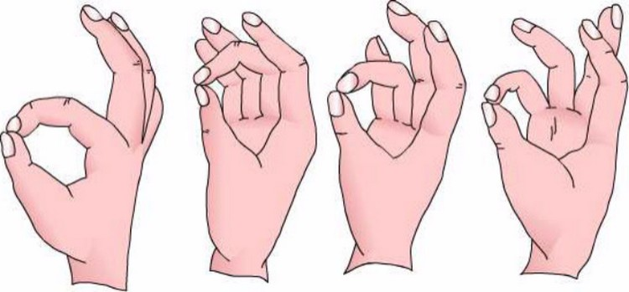
6. «Пальцы здороваются»: подушечки пальцев поочередно прикасаются к большому пальцу. Сначала на правой руке, потом на левой.
7. Похлопайте и постучите по столу сначала ладонями, затем пальцами.
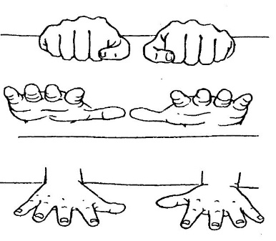
8. Положите ладони на стол и поочередно приподнимайте и опускайте пальцы.
9. Положите маленький шарик на стол и играйте пальцами в «футбол».
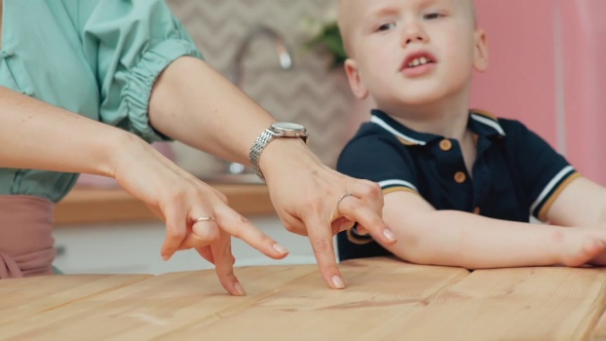
10. «Пробегите» пальцами по столу. Например, по «дорожке» с номерами. Для этого нарисуйте на листе бумаги кружки с цифрами внутри от 1 до 10 на расстоянии одного «шага» пальцами.

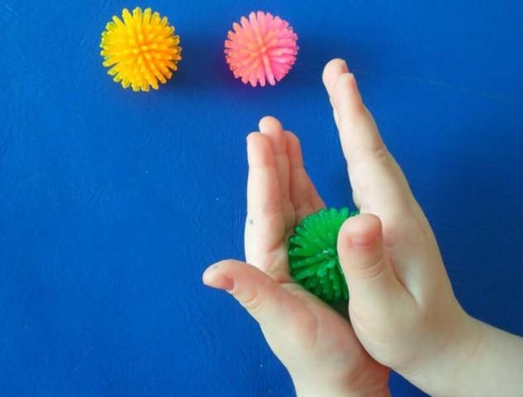
Массаж
1. Разотрите ладони.
2. Соедините пальцы правой и левой руки и 4 раза сильно надавите ими друг на друга.
3. Разотрите ладонью одной руки боковую поверхность другой руки.
4. Возьмите карандаш и покатайте его между ладонями.
5. Возьмите грецкий орех и покатайте его в ладонях.

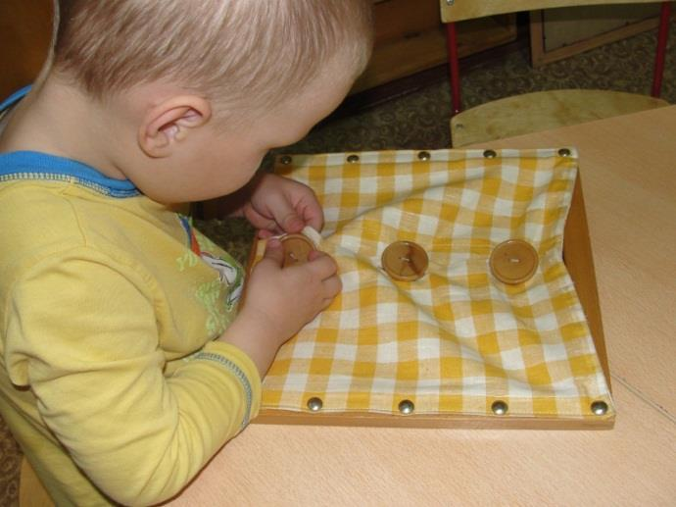
Далее можно переходить уже к насущным «проблемам»: застегнуть молнию или пуговицы, завязать бантики или шнурки.
Наглядные пособия по развитию мелкой моторики можно приобрести в магазине, а можно изготовить самим. Например, на коврике в виде черепахи можно разместить кнопки, молнии, пуговицы, застежки, пряжки, шнурки.

Пальчиковые игры
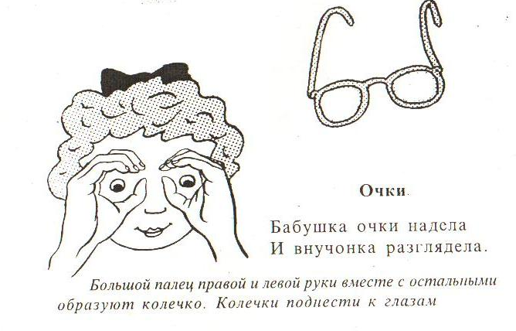
Любой небольшой стишок или песенку можно «переложить» на пальцы, то есть придумать несложные движения для иллюстрации сказанного.
Бабушка очки надела и внучонка разглядела (сложить большие и указательные пальцы в кружок и приложить их к глазам).
У стола четыре ножки, сверху крышка, как ладошка (сжать кулак и сверху прикрыть ладонью).
На поляне дом стоит, ну а к дому путь закрыт. Мы ворота открываем, в этот домик приглашаем (ладони одна напротив другой, пальцы под углом касаются друг друга, мизинцы и большие пальцы — ворота).
Дом стоит с трубой и крышей. На балкон гулять я вышел (так же, как в предыдущем стихотворении, только средний палец левой руки поднят, как труба).
Ножки, спинка и сиденье — вот вам стул на удивленье (левая рука вертикально, правая сжата в кулак и прижата к левой ладони).

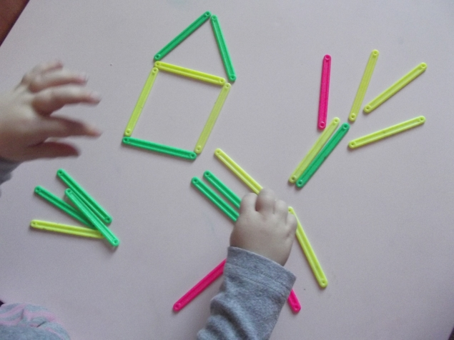
Палка, палка, огуречик…
Очень нравятся детям игры с палочками или спичками (конечно, предварительно очищенными от серы). Спички и зубочистки подойдут лучше, чем покупные палочки, потому что они тоньше и меньше, а следовательно, с ними труднее обращаться. Когда материал будет готов, постарайтесь заинтересовать малыша, показав ему, как из палочек получается домик, железная дорога, лодка и т. д.
1. Сначала научите ребенка брать палочки разными пальцами — большим и указательным, большим и средним, большим и безымянным.
2. Потом сделайте образец и попросите малыша повторить. Это ему поможет сориентироваться в работе, точно скопировать предмет, развить наблюдательность и внимание.
Для развития памяти и внимания покажите ребенку рисунок готовой фигуры и через 10 секунд накройте его листом. Теперь ребенок должен выложить ее по памяти. Затем вместе сравните полученную фигуру с оригиналом, найдите ошибки.
Если ребенок медлит с выполнением задания, не торопите его. Лучше задайте наводящие вопросы. Ни в коем случае не упрекайте его в том, что у него что-то не получается. Помните, что от природы дети любознательны, каждый обладает способностями, но для того чтобы они проявились, нужен мудрый наставник.
Не делайте за ребенка то, что он может сделать сам. Когда простые упражнения пройдены, усложните задания. Покрасьте с ребенком палочки в разные цвета. Для этого разведите гуашь в воде и молоке (1:1:1), опустите в смесь палочки, подождите одну минуту, выньте и просушите. Когда палочки высохнут, покажите ребенку, как с их помощью можно «нарисовать» картинку: домик, солнышко, елку, собаку. Пусть малыш придумает свои собственные «рисунки».
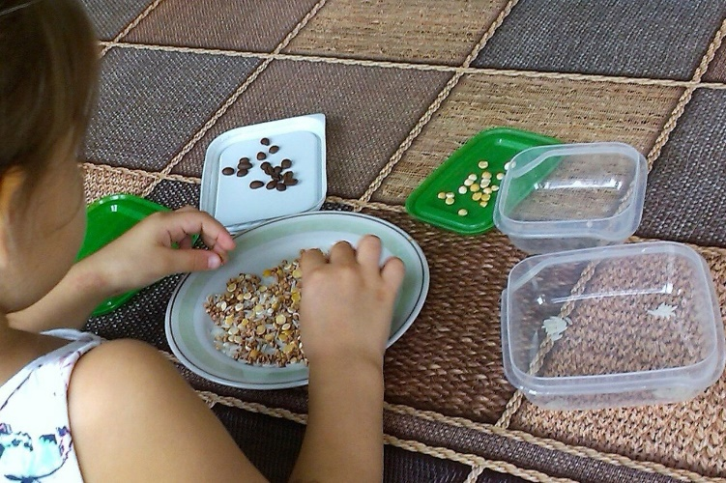
Зернышко к зернышку
В занятия по развитию мелкой моторики можно включать игры-упражнения с крупой, бобовыми, семечками. Сыпучие продукты можно распределить ровным слоем на подносе и предложить ребенку рисовать на нем пальчиками узоры и предметы.

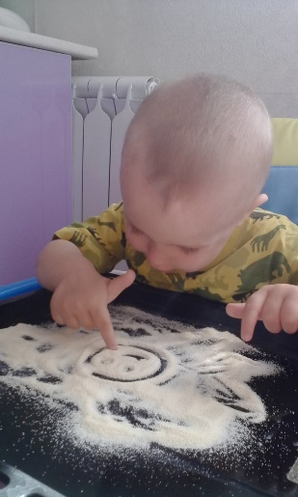
«Рисование» можно сопровождать стихами.
Утром солнышко проснулось,
Осторожно потянулось.
Лучикам пора вставать,
Раз, два, три, четыре, пять.
Горит на солнышке флажок, как будто я огонь зажег.
В воде она живет, нет клюва, а клюет.
Еще из крупы можно выкладывать фигуры по контуру. Вы можете нарисовать любой предмет и попросить ребенка его выложить фасолинами, горошинами или зернами гречки. Чем мельче крупа — тем сложнее выполнить задание.
Прежде чем заниматься с ребенком, надо вместе с ним подготовить весь материал, необходимый для задания. Обязательно попросите ребенка рассказать, что получилось, и проанализировать свои действия.
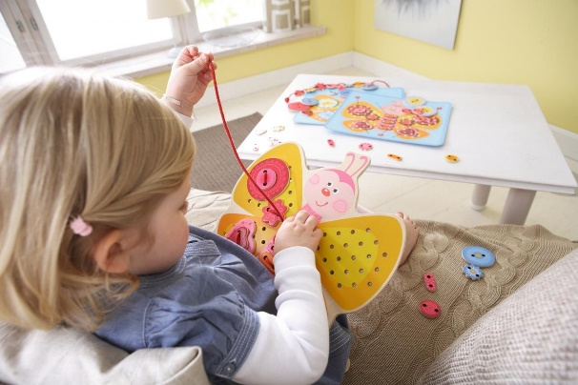
Узелок завяжется, узелок развяжется…
Самое трудное упражнение — манипуляции со шнурками. Для того чтобы научиться их правильно завязывать, нужно сначала понять, в чем смысл узла. Положите перед ребенком шнурок и обратите его внимание на то, что у шнурка два конца. Попросите ребенка сложить руки на груди (переплести). Далее сначала нужно наклониться влево и взять одной рукой один конец шнурка, затем наклониться вправо и другой рукой захватить второй конец. Затем, не выпуская его, нужно расплести руки, и в результате на шнурке завяжется узел. Так нужно потренироваться несколько раз. Это поможет ребенку понять, что узел — это переплетение двух концов одного шнурка.
Для тренировки навыка шнуровки существует множество пособий и книг, на страницах которых есть отверстия, в которые нужно пропускать веревочку или шнурок. Из картона вы можете сделать такие пособия самостоятельно.

